Adı :
Soyadı :
No :
Sınıfı :
Sınavda toplam 25 soru bulunmaktadır. Her soru 4 puan değerindedir. Süre 40 dk dır.

B-A-Ş-A-R-I-L-A-R

İSKELE İLKÖĞRETİM OKULU 2007-2008 EĞİTİM- ÖĞRETİM YILI 6. SINIFLAR FEN BİLGİSİ DERSİ II. DÖNEM III. SINAVI

- Ses aşağıdaki ortamlardan hangisinde daha iyi yayılır?

A)Duvar B)Hava C)Su D)Boşluk

- Bir el fenerinin ışığını sırasıyla alüminyum folyo, cam, tahta gibi maddelere düşüren bir öğrenci ne yapmak istemiştir?

A)Cisimleri ısı iletkenliklerine göre sınıflandırmak
B)Maddelerin tanecikli yapısı ile taneciklerin hızlarını karşılaştırmak
C)Maddeleri elektrik iletkenliklerine göre sınıflandırmak
D)Maddeleri ışıkla etkileşimine göre sınıflandırmak

- Aşağıdaki maddelerden hangisinde ses yayılmaz?

A)Tahta B)Su C)Hava D)Boşluk

- Aşağıda Verilen cisimlerden hangisi saydam olmayan (opak) cisimdir?
  - Cam B) Su C) Taş D) Hava

- Aşağıda verilen sesle ilgili bilgilerden hangisi yada hangileri doğrudur?

I. Ses soğurulunca şiddeti artar.
II. Sesi yalıtmak için keçe, yün, pamuk gibi sesi iyi soğuran maddeler kullanılır.
III. Akustik uygulamaların yapıldığı binalarda sesi iyi yansıtan malzemeler kullanılır.

A)Yalnız I B)Yalnız II C)I ve II D) II ve III

- Aşağıdakilerden hangilerinde ısı yalıtımına yönelik uygulama vardır?

I. Bina yapılırken pencerelere çift cam takılması.
II. Çatı katlarında tavan aralarının plastik köpükle kaplanması
III. Sobaların ısıyı ileten maddelerden yapılması

A) Yalnız I B) I-II C) II-III D) I-II-III

7.) I. Boş bir oda, spor salonu vadi gibi yerlerde bağırdığımızda sesin tekrar duyulması
II. Çalar saatin çıkardığı sesin saat yünle sarıldığında daha az duyulması
III. Bir engelle karşılaşan sesin yayılma doğrultusunu değiştirmesi
Yukarıda verilen durumlar ses dalgalarının madde ile etkileşmesi ile ilgili olarak hangi olaylarla açıklanabilir?
I II III
A) Soğurulma Yansıma Yankı
B) Yankı Yansıma Soğurulma
C) Yankı Soğurulma Yansıma
D) Yansıma Soğurulma Yankı

8.) Aşağıdakilerden hangisi doğal ışık kaynağı değildir?

A)Güneş B)El feneri C)Yıldız D)Ateş böceği

9.) Aşağıdakilerin hangisi tümsek aynanın kullanım alanlarına örnek olarak verilir?

A) Teleskop B) Terzi aynası
C) Dişçi aynası D) Güvenlik aynaları

10.)Yansıma olayı ile ilgili aşağıdakilerden hangisi yanlıştır?

A)Işık ışınları pürüzsüz yüzeylerden düzgün yansır.
B)Işık ışınları pürüzlü yüzeylerden dağınık yansır.
C)Işığı dağınık yansıtan cisimler daha parlak görünür.
D)Yansıma eğri yüzeylerde de gerçekleşebilir

11.) Aşağıdakilerden hangisi yarı saydam bir cisimdir ?

A) Pencere camı B)Tahta
C) Yağlı kağıt D)Demir levha

12.)
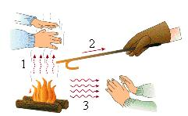

Yandaki şekilde yanan odunlardan çevreye ısı yayılmaktadır.
Isının yayılma yolları 1-2 ve 3 ile gösterilmiştir.
Hangi seçenekte ısının yayılma yolları doğru verilmiştir.

1 2 3

A) Işıma Konveksiyon İletim
B) Konveksiyon İletim Işıma
C) Işıma İletim Konveksiyon
D) İletim Konveksiyon Işıma

13.) Aşağıdakilerden hangisi solunum sistemini oluşturan yapı ve organlardan değildir?

A) Akciğer B) Alveol C) Bronş D) Kalp

14.)Aşağıdakilerden hangisi hastalık sırasında kullanılmaz?

A ) Serum B ) Antibiyotik
C ) Vitamin D ) Aşı

15.)
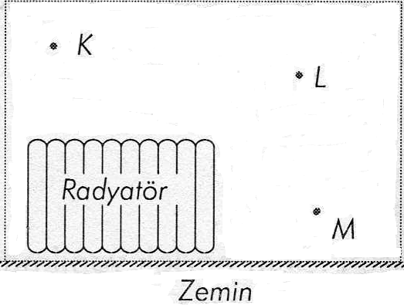

Yukarıdaki şekli verilen odada K, L, M noktalarındaki sıcaklıkları küçükten büyüğe doğru nasıl sıralarız?

A) M < L < K B) K < L < M
C) M < K < L D) L < M < K

16.) Aşağıdaki maddelerden hangisi ısı iletkenidir ?

A)Yün B)Cam C)Köpük D)Altın

17.) Aşağıdaki maddelerden hangisin konveksiyon yoluyla yayılma görülür ?

- Demir B) Su C) Tahta D) Altın

18.) Kemik zarının görevi,aşağıdaki seçeneklerin hangisinde doğru olarak verilmiştir?

- Kasların kemiğe bağlanmasını sağlamak
- Kemikleri dış etkilerden korumak
- Kemiklere esneklik ve dayanıklılık sağlamak
- Kan hücrelerini oluşturmak.

19.) Yanmakta olan elektrik sobasına eşit uzaklıktaki üç çocuktan Ali’nin kıyafeti mavi, Cemali’nin kıyafeti siyah, Emine’ nin kıyafeti ise beyazdır.
Buna göre eşit süre sonunda sıcaklığı en çok olandan en az olana sıralama nasıl olmalıdır?

A) Cemali, Emine, Ali B) Cemali, Ali, Emine
C) Ali, Cemali, Emine D) Ali, Emine, Cemali

20.)

30 40 45 45

I II
60 60

III
Yukarıda gösterilen yansıma açılarından hangisi doğrudur?
- Yalnız I
- Yalnız II
- II ve III
- I ve III

21.)Aşağıdakilerden hangisi elektriği iletir?

A) Şekerli su B) Tuzlu su
C) Tahta blok D) Plastik çubuk

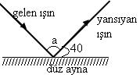
22.)

Şekilde yansıyan ışın ile ayna arasındaki açı 40 derecedir.Buna göre a açısının değeri nedir?

A)80 B)40 C)90 D)100

23.) Düzlem bir aynanın 2 m önünde durduğumuzda görüntümüz bizden ne kadar uzakta oluşur?

A) 2 m B) 4 m C ) 1 m D) 2 m’den uzakta

24.)
I. Orkun X aynasına baktığında kendisini daha büyük görüyor.
II. Leyla Y aynasına baktığında kendisini aynı boyda görüyor. III. Berk Z aynasına baktığında kendisini daha küçük görüyor.

Yukarıda bazı öğrencilerin kullandığı aynalar ve aynalarla ilgili gözlemleri verilmiştir. Bu aynalar aşağıdakilerden hangileri olabilir?

X Y Z

A) Tümsek Ayna Düz Ayna Çukur Ayna
B) Çukur Ayna Tümsek Ayna Düz Ayna C) Tümsek Ayna Çukur Ayna Düz Ayna D) Çukur Ayna Düz Ayna Tümsek Ayna

25.) Sesle ilgili araştırma yapan Mehmet, aşağıdaki bilgilerin hangisinin doğru olmadığını fark eder?

A) Sesin yayılması için maddesel bir ortam gereklidir
- Maddelerin tümü sesi aynı oranda soğurur.
- Ses, her yönde dalgalar halinde yayılır.
- Ses bir madde ile karşılaştığında geçme, soğurulma ve yansıma olaylarının üçü birlikte belli oranlarda gerçekleşir.

Not: Sınav süresi 40 dakikadır
BAŞARILAR DİLERİM

İshak AKGÜL
Fen ve Teknoloji Öğretmeni

